PLAN GÉNÉRAL DES DIFFÉRENTS PARCS PILOTES 2023
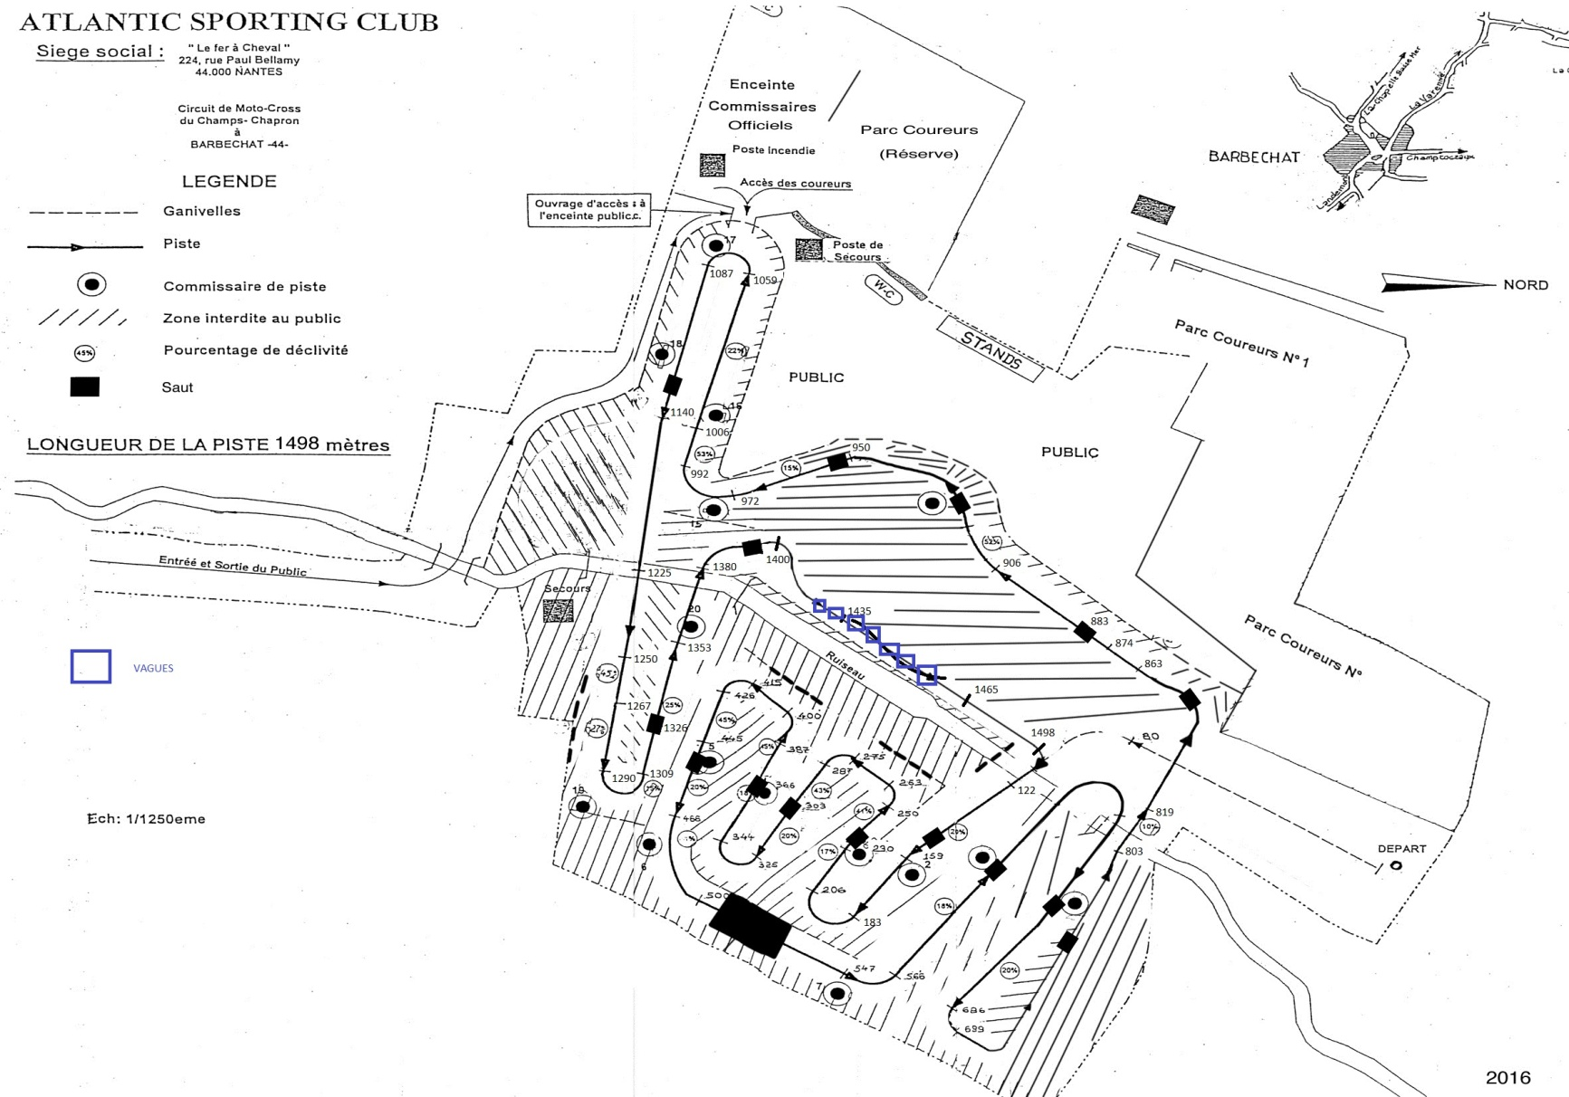
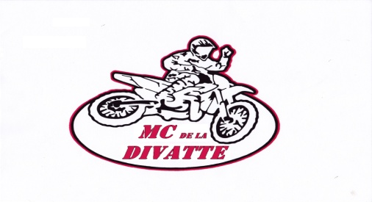
Droit commun Pilotes, OFFICIELS et BÉNÉVOLES
PARC 1 : Pilotes OPEN/125 ligue
Contrôle technique
Parc Panneauteurs
Lavage

PARC 2 Poids Lourds, Pilotes Moto-Ancienne
CRITERIUM fjh

PARC 3 Pilotes Moto-Ancienne et pilotes Clubs
CRITERIUM k
PARKING PUBLICS

Accès Pré-Grille
Accès Panneauteurs
Accès Publics
Pré-grille
PARC 4 Officiels et bénévoles
CRITERIUM kh

